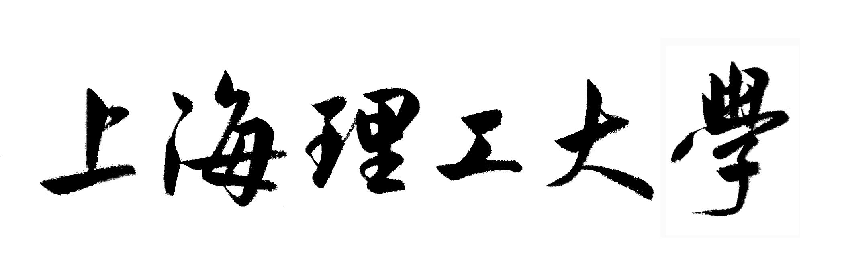
直排式两用轮滑鞋
设计说明书

项目名称： 直排式两用轮滑鞋

申 请 者： 李睿深、许智、张德兵、张微、陈红燕

指导老师： 朱坚民

参赛单位： 上海理工大学

目录

- 作品简介…………………………………………3
- 设计背景…………………………………………4
- 方案选择…………………………………………4
- 创新点……………………………………………8
- 设计计算过程与相关图纸………………………9
- 参考文献……………………………………… 17

直排式两用轮滑鞋
上海理工大学
设计者：李睿深 许智 张德兵 张微 陈红燕
指导教师：朱坚民
一、设计目的
众所周知轮滑运动是现在青少年所热衷的体育活动中不可缺少的一项，但是换轮滑鞋却是一件很麻烦的事，并且携带轮滑鞋也不方便，于是市场上便出现了可变形的双排滑冰鞋，它是基于双排滑冰鞋进行改进的，其最大亮点是可以将轮子收缩到鞋底里，既可以轮滑也可用于步行。但由于这种双排式轮滑鞋的结构特征，使用时不易转弯且在高低不平的路面滑行时容易前倾摔倒。我们设计的直排式两用轮滑鞋结合了普通直排轮滑鞋和双排两用轮滑鞋的优点，所以直排式两用轮滑鞋将更具有市场。
二、工作原理
该轮滑鞋主要通过弹簧力的作用以及四杆机构的组合实现轮子的收放变形功能。在需要进行轮滑运动时，只要磕碰一下鞋跟部的开关，轮子就会自动翻出，使鞋成为轮滑鞋。当在室内或楼梯处等需要步行的场所时，再次按下开关，将轮子收缩到鞋底，从而实现平底鞋和轮滑鞋的功能转换。
三、功能及主要创新点
功能：能实现轮滑和步行两种功能之间的转换，以便在不同的环境中使用，而不用再换鞋，大大方便了使用者。
创新点：
1.结合了普通单排式轮滑鞋和两用双排式轮滑鞋的优点；
2.使用四连杆机构，充分利用内部空间，减少鞋底厚度；
3.为保证稳定性，增加了安全锁功能，使其能够将轮架卡死，避免鞋子在使用过程中轮子发生变位。
四、作品外形照片
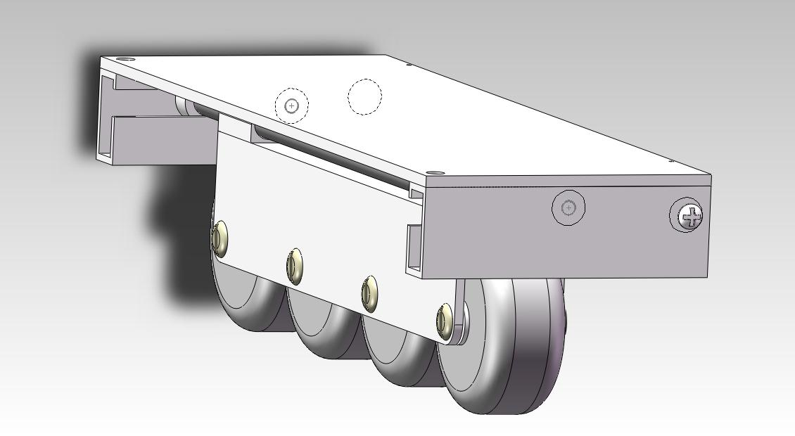
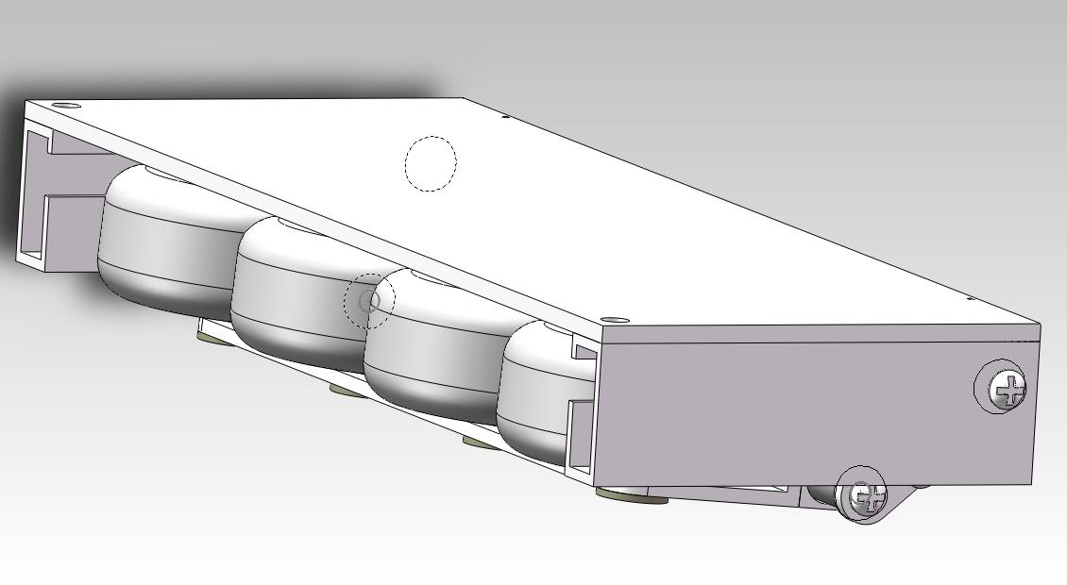

轮滑状态 步行状态
设计说明书
- 项目背景：
轮滑鞋（Roller skating）俗称旱冰鞋，是现在青少年所热衷的娱乐项目中不可缺少的装备，它既达到了竞技娱乐的效果又起到了锻炼身体的作用。就现有的普通轮滑鞋来说，在使用时，轮滑鞋与步行鞋之间的更换是一件较为麻烦的事情，而且轮滑鞋的携带也很不方便。
如果将轮滑鞋与平时穿的运动鞋结合起来，就可以在不同的场合使用不同的功能了，同时也解决了许多不必要的麻烦。目前，市面上有一种轮滑、步行两用的轮滑鞋，它是基于双排轮滑鞋进行改进的，其最大亮点是可以将双排轮子收缩到鞋底里，既具备了轮滑的娱乐性也可用于步行。但这种双排轮滑鞋由于前后轮间距较大，所以容易产生前倾摔倒的危险，同时双排轮滑鞋由于轮子布局为矩形结构，轮滑时，转弯效果大打折扣。
为了解决双排两用轮滑鞋的诸多缺陷，我们设计了单排两用轮滑鞋。取其精华去其糟粕，解决双排轮滑鞋不易转弯且在粗糙路面滑行时容易前倾摔倒的问题。可收缩变形的两用鞋将充满年轻气息的时尚元素完美的融入日常生活中。让轮滑不受时间、环境的限制。同时，可轮滑、可步行的两用鞋很大程度上起到了短程代步的作用，比起需要经常护理、不能随身携带又容易失窃的自行车而言有很大的优点。

- 方案选择：
方案一：四轴垂直旋转收缩
原理：本方案通过四根平行轴机构实现轮子的收缩功能，且通过一根水平轴连接四个轮子从而实现四个轮子的同步运动，其驱动力主要通过分布在四根平行轴上的四个扭力弹簧实现。
优点：结构简单，易于实现。
缺点：由于轮子是靠垂直方向的收缩，故其占用的垂直距离较大。又因旋转杆距离较长，从而也加大了轮壳长度方向的尺寸，故此导致了鞋底厚度以及长度加大，进而导致使用者的舒适感下降。
方案一模型图如下：
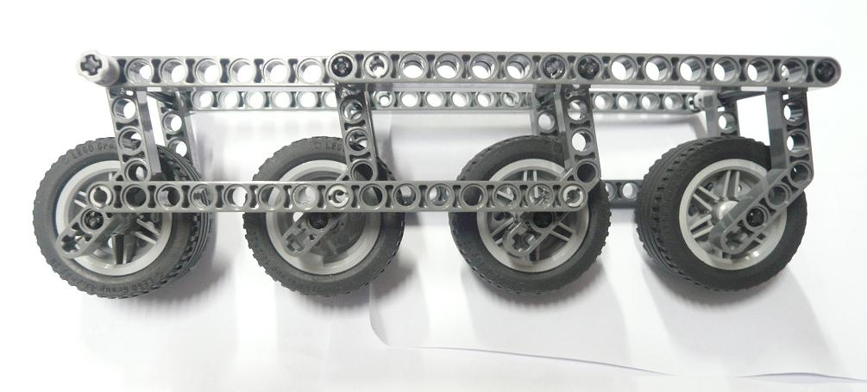
轮滑状态
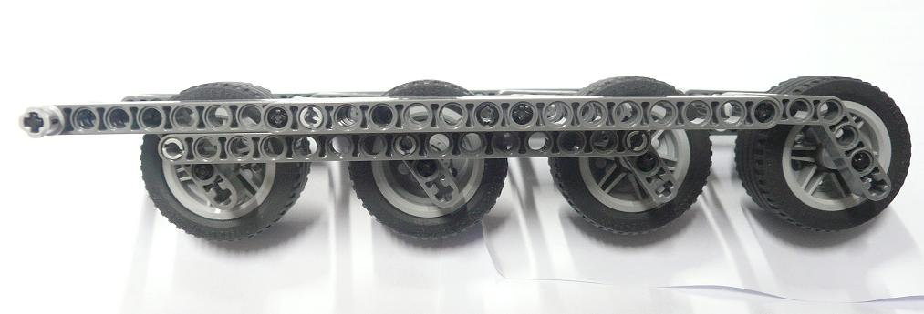
收缩状态

方案二：利用旋转轴实现180°旋转收缩
原理：本方案主要是让轮壳及轮子等零件绕着一根旋转轴进行180°的旋转从而实现结构的变形，驱动力主要通过扭矩弹簧实现，步行状态下轮子位于鞋外侧面。依靠压缩弹簧力实现位置的转换。
优点：结构简单，易于实现。
缺点：轮壳所占鞋底空间较少（鞋底一半空间），导致空间利用率较低；轮壳收缩时放在鞋子侧面影响鞋子美观且安全锁的结构难以实现；180°旋转会导致扭矩弹簧需要提供十分大的扭力，从而增大了扭力弹簧的选择难度。
方案二模型图如下：
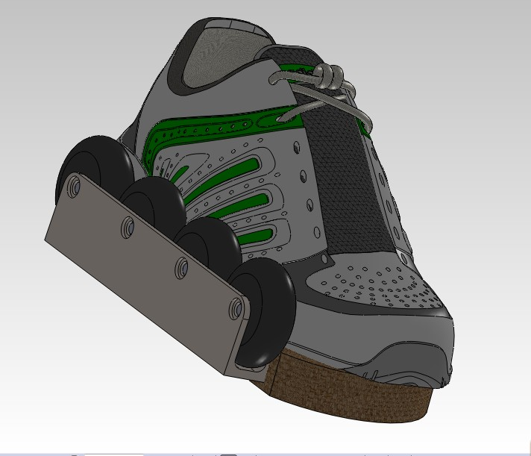
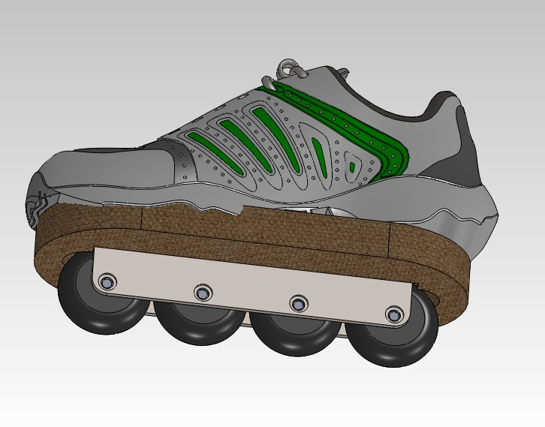
轮滑状态 步行状态

方案三：定轴90°旋转收缩
原理：本方案主要是让轮壳及轮子等零件绕着一根旋转轴进行90°的旋转从而实轮子的收缩，驱动力主要通过扭矩弹簧实现，收缩状态下轮子全部被包含于鞋底，依靠压缩弹簧力实现位置的转换。较之以前方案，本方案增加了安全锁的结构，从而实现定位功能。
优点：旋转角度较小易于实现；安全锁结构的设计使得结构更加稳固。
缺点：与方案二相似，鞋底空间利用率较小。
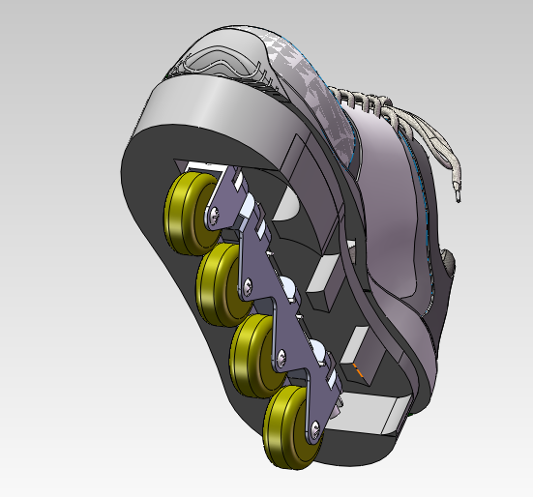
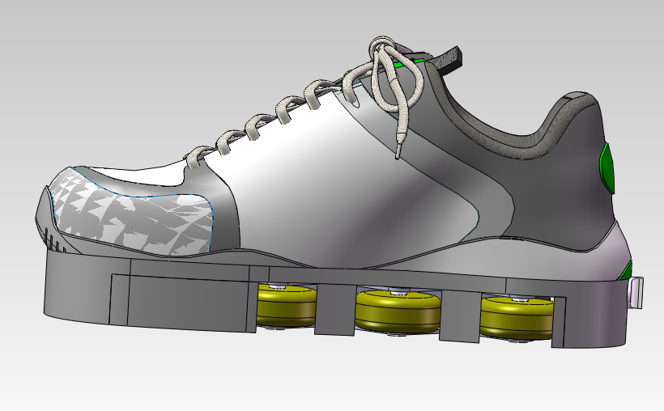
方案三模型图如下：

轮滑状态 步行状态
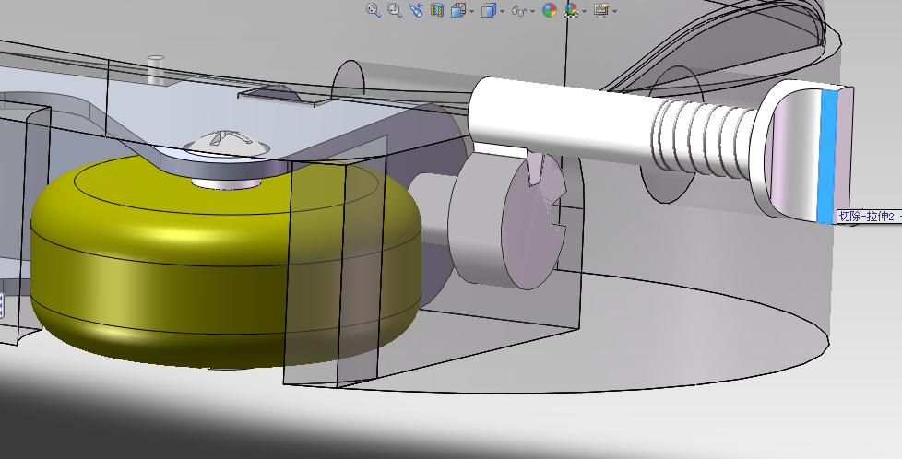
安全锁结构

方案四：四连杆机构收缩（最终确定方案）
原理：该轮滑鞋主要通过弹簧力的作用以及四杆机构的组合实现轮子的收放变形功能。在需要进行轮滑运动时，只要磕碰一下鞋跟部的开关，轮子就会自动翻出，使鞋成为轮滑鞋。当在室内或楼梯处等需要步行的场所时，再次按下开关，将轮子收缩到鞋底，从而实现平底鞋和轮滑鞋的功能转换。
优点：结合了普通单排式轮滑鞋和两用双排式轮滑鞋的优点；使用四连杆机构，充分利用内部空间，减少鞋底厚度；为保证稳定性，增加了安全锁功能，使其能够将轮架卡死，避免鞋子在使用过程中轮子发生变位。
方案四模型图如下：
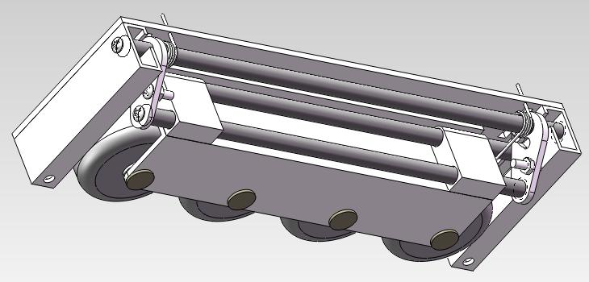

轮滑状态 收缩状态
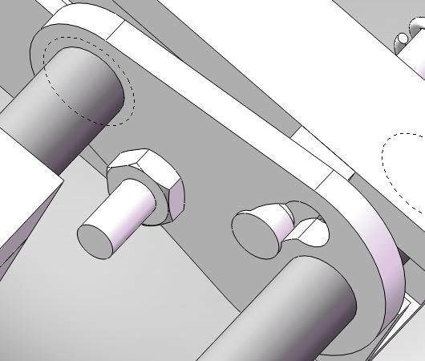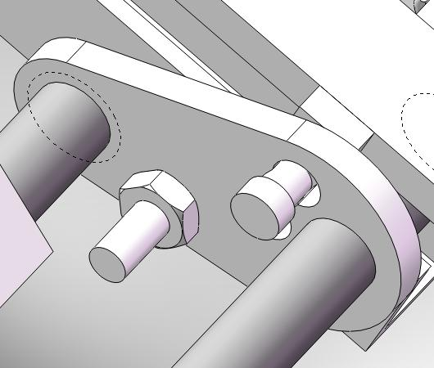
安全锁卡死 安全锁打开
- 创新点：
- 结合普通单排式轮滑鞋和两用双排式轮滑鞋的优点，使用起来更方便更安全；
市面上已经有了双排式的两用轮滑鞋，也能实现轮滑与步行的功能。但我们都知道单排式轮滑鞋比起双排轮滑鞋具有灵活、易学、安全及更好的场地适应性等优点。所以我们的设计结合了二者的优点，会更有市场价值。
- 使用直排式两用轮滑鞋不受时间和环境的限制；
轮滑因其独特的时尚元素被越来越多的年轻人所喜爱，然而想要轮滑必须穿轮滑鞋导致我们为换鞋准备一段时间。直排式两用轮滑鞋将解决这个问题。轮滑与步行两种功能让我们可以在想轮滑的时候变成轮滑状态，不适合轮滑的地方变成步行状态。让我们能随时随地的享受便捷的乐趣。
- 使用四连杆机构，充分利用内部空间，减少鞋底厚度，并提升舒适度；
由于该设计是将轮子藏在鞋底，用何种翻转方式才能将那么大的轮子完美的藏在鞋底而又不会让鞋子整体显得特别笨重成为了本项目的一个难点。为了解决这个问题，我们采用了四连杆机构实现轮子不定轴旋转，充分利用了鞋底的空间，减少鞋底厚度，提高舒适度。
- 为保证稳定性，增加了安全锁功能，使其能够将轮架卡死，避免鞋子在使用过程中轮子发生变位。
在解决完结构问题之后，我们还得考虑轮滑时的安全问题。我们使用高强度的阶梯轴固定在鞋底，并在四连杆其中一根连杆上做出直径不同的通孔，通过连杆旋转之后阶梯轴与大小不同的通孔实现锁死连杆进而锁死轮子，保证其稳定性。

- 设计计算过程与相关图纸：
- 主旋转轴的设计计算
由于选用方案三式的旋转方式，我们需要对轮壳整体进行旋转运动，根据轮子大小拟定主旋转轴长度为197mm。
受力分析计算：预计使用者重量为70kg，取主旋转轴材料为45号钢，故其剪切应力极限为Т=40MPa。由于
Tp=T*R/Ip (1)
T=（70/2）*10*（197/2）=34475Nmm (2)
Ip=п*D^4/32 (3)
故计算得主旋转轴的直径为R1=1.637mm。由于考虑到加工难度以及设计需求故取R=6.0mm
- 轮壳的设计计算
轮壳是这个轮滑鞋最重要的结构之一，它的结构影响着整个轮滑鞋的结构美观和使用效果。考虑到强度的问题，初步拟定使用材料为不锈钢。
由于轮子直径为D=40mm，厚度P=18mm,设计每两轮之间的轮心间距为48mm，故轮壳长度约为140mm,考虑到轴承的安置与垫片的使用故设计轮壳厚度约为25mm。
经考虑鞋子长度（43码）约为265mm ，故取L=148mm，鞋底厚度应尽可能取小，故取H=25mm（内壁厚度为2mm）。轮壳结构图如下：
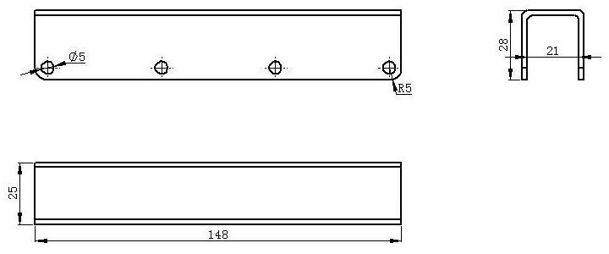
轮壳受力分析图如下：
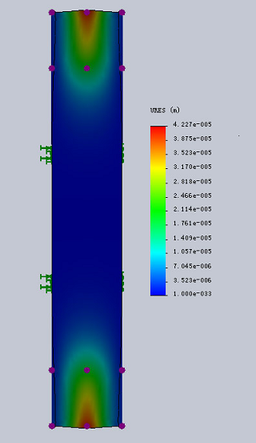
- 连杆的设计计算
连杆机构是实现轮子收缩功能的重要构件，其结构影响到轮壳能否定位在合适的收缩位置。
连杆结构如图：
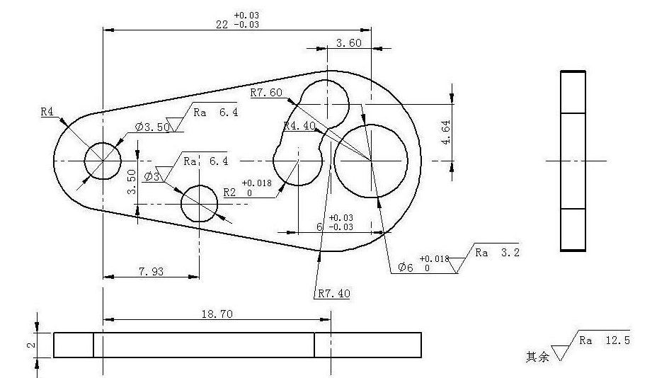
B
C
D
A
连杆一
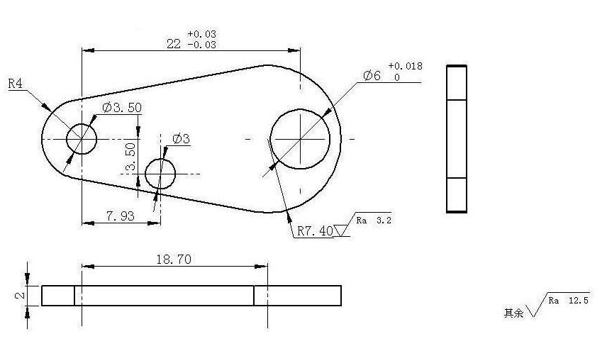
连杆二
其中孔A为旋转主轴的定位基准孔，故孔A直径取Ф6mm。孔B为四连杆机构中轴A所固定的位置,由螺钉固定，螺钉直径M3，故取孔直径3.5mm。孔C为扭矩弹簧固定孔位，旋入M3的螺钉。孔D为卡死锁固定孔。
- 导轨的设计计算
导轨是四连杆机构中重要的组成部分，导轨的合理设计将会影响到轮滑鞋功能之间转换的流畅程度，导轨设计如下图：
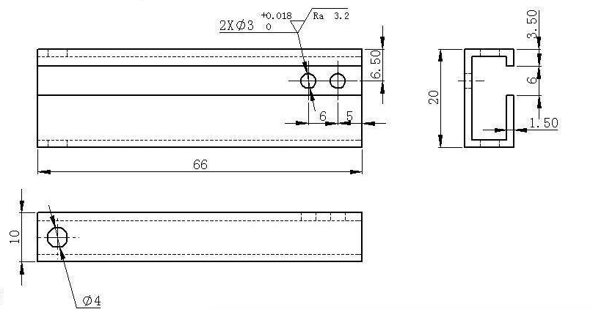
A
C
B
导轨一
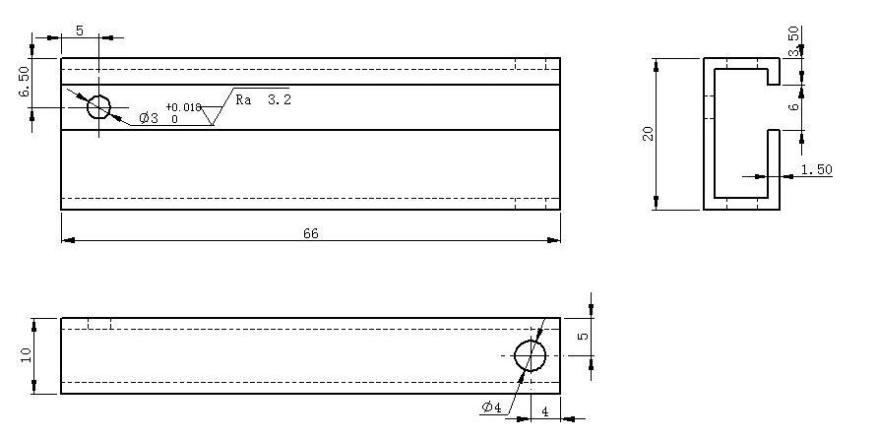导轨二
如图所示，导轨使用为成对使用。其中孔A通过旋转主轴连接，实现主轴的定位功能，同时也能实现两导轨的定位，其连接方式主要通过M3螺钉惊醒连接，故孔A取直径Ф3mm。孔B为卡死结构所需孔，安全锁通过孔B然后与连杆中D孔相连接，由于安全锁设计直径Ф3mm，故孔B直径为Ф3mm。孔C为固定孔，主要实现底板与导轨以及轮壳的连接，其连接方式是通过M4的螺钉进行实现的。
- 轮壳顶块设计
计算轮壳顶块是为了满足轮壳上顶面厚度从而实现轴孔的实现而设计，其主要使用是与轮壳焊接：将轮壳顶块的下表面焊接于轮壳上顶面上，两端各一从而实现结构的对称、稳定以及定位等功能。其结构图如下：
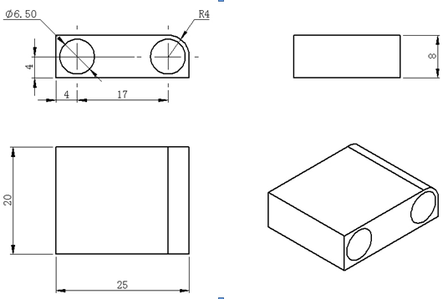
设计准则：由于轮壳顶块的使用方法，故其宽度方向长度与轮壳外边面宽度方向相同，取B=25mm。由于轮壳顶块需要车两直径为Ф6mm通孔,且要考虑到整个轮滑鞋的总体高度以及结构美观，故其高度尺寸取H=8mm。其长度则根据加工以及焊接方便取L=20mm。
- 固定板的设计计算
固定板结构主要实现的功能是：连接整体结构，使轮滑鞋的结构紧凑；减小主轴、连杆以及导轨的受力，使的结构更加稳定。
其结构图如下所示：
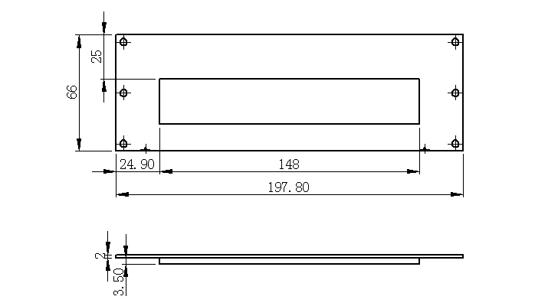
A
B
设计原则：固定板的长度方向为轮壳长度、导轨厚度、连杆厚度、扭矩弹簧长度以及中间空隙部分组成，故计算得L=197.80mm，后设计取整得L=198.00mm。其宽度方向主要需要考虑普通鞋底宽度以及轮壳高度问题，经计算普通43码鞋底宽度约为85mm，而轮壳高度为28mm，为了舒适等因素故取B=66mm。其中左右方向各有三个定位孔，主要实现固定板与导轨的连接，故取螺钉尺寸Ф4mm。图示分为A、B两面，其中A面主要实现连接固定作用。B面则起到支撑作用，在轮滑运动时轮壳上表面正好与B面相接触因而大大的减少了轴以及连杆等部件的受力。
固定板受力分析如下：
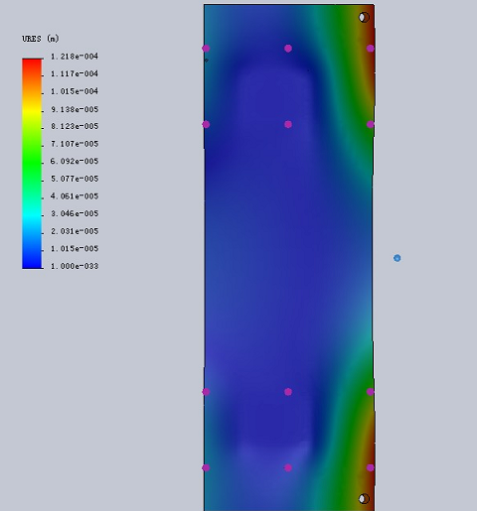
受力分析
- 安全锁的设计及计算
由于轮滑鞋有着两用的功能，故其需要两个位置的定位功能。安全锁则空过连杆上的安全孔的两个位置来实现轮壳的定位，从而使结构较为紧凑。
其结构图如下所示：
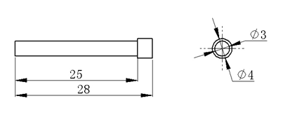
安全锁长度方向需要人工操作，故选取较长的尺寸，取L=28mm。由于安全锁受到轴向的剪切力，计算如下：
预计使用者重量为70kg，使用材料为45号钢，故[T]=40MPa。
Tp=T*R/Ip (1)
T=70kg*10N/kg*28mm=19600Nmm (2)
Ip=п*D^4/32 (3)
推导得：
R=1/2*pow(16*T/（п*[T]）,3)
计算得：
R=0.67mm
为了便于加工，以及结构的合理性，故取直径Ф4mm。
- 挡板结构的设计计算
挡板的主要作用是对安全锁进行定位，同时也需要对连杆旋转提供足够的空间位置，其需要与挡板焊接而成。其结构图如下：
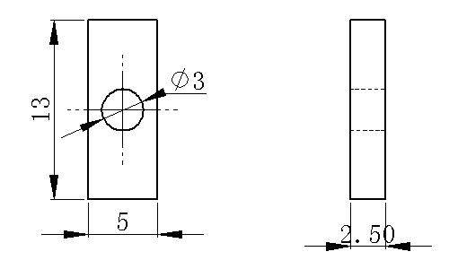
挡板孔为安全锁的定位孔，故取Ф3mm。由于连杆需要做旋转运动，故挡板厚度需大于螺钉头的厚度，故取H=2.5mm。其长度方向则有导轨尺寸所决定。
- 滑块机构的设计计算
滑块是四连杆机构的主要组件，它通过轴与连杆相连接。滑块的运动轨迹主要是导轨内槽。其结构图如下所示：
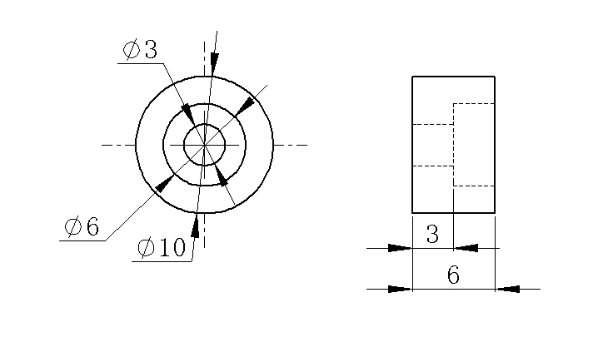
A
如图所示，其中A面与导轨内表面接触，做滑移运动。Ф3mm主要是螺钉定位孔，通过M3螺钉将滑块与轴连接定位，从而实现滑块的平移运动。
- 其他部件的设计及选取
轴：
本轮滑鞋每只需要三根轴，主旋转轴主要实现轮壳的收缩功能。其余两根轴主要与轮壳顶块上两孔的连接，且其一需要起到四连杆的旋转向定位功能，另一起到滑块移动的功能。直径Ф6mm，长度主要为轮壳长度尺寸、连杆厚度以及其间空隙尺寸之和。故取长度L1=170mm，L2=184mm.
扭矩弹簧：
扭矩弹簧是轮壳收缩的动力提供部分，需要通过扭力弹簧的扭转力实现轮壳方位的转变，通过计算可知轮壳以及轮子等部件的重量约为0.3kg，弹簧旋转角度约为90°。根据所提供的力矩可取扭矩弹簧圈数为10圈，弹簧丝直径取Ф1mm。
轮子：
由于轮子需要选用摩擦力较小的材料（橡胶），根据鞋底厚度以及轮壳的大小初步选定轮子直径Ф40mm，轮子厚度为18mm，选定轮子内轴孔直径为Ф6mm。
穿钉：
穿钉的作用是将轮子与轮壳进行固定，穿钉分为公钉与母钉，它们配套使用，通过螺纹进行连接。穿钉尺寸选择如下：
母钉直径D1=Ф5mm，长度L1=25mm，内螺纹孔取M3
公钉外螺纹去M3，长度取L2=5mm。
螺钉：
本轮滑鞋中螺钉主要分为定位螺钉以及辅助螺钉。定位螺钉主要分布在固定板与导轨的定位、轴与滑块的定位、轴与连杆的定位、轴与导轨之间的定位，辅助螺钉主要实现扭矩弹簧的卡位功能。根据不同的需要选取了以下标准螺钉：
M3 X 10 系列（主要运用于定位与辅助功能）
M4 X 30 系列（主要运用于辅助功能）
压力弹簧：
压力弹簧主要运用于安全锁的结构中，当按下安全锁时，通过压力弹簧提供的弹簧力使得安全锁复原到原有位置从而实现两用功能的转换。由于安全锁外径Ф3mm，故取弹簧内径为Ф4mm，长度取25mm，弹簧丝直径t=1mm，螺距P=3mm。
轴承：
轴承主要用在轮子与穿钉连接的位置，通过轴承使得轮子的转动更加平稳，根据轮子尺寸以及穿钉尺寸可选用轴承型号为内径为6mm，外径为Ф8mm。

- 参考文献：
刘鸿问 林建兴 曹曼玲编 第二版 《材料力学》 高等教育出版社
闻邦椿编 第五版 《机械设计手册》 机械工业出版社
陈秀宁 施高义编 第四版 《机械设计课程设计》 浙江大学出版社
机械设计教研室编 《机械设计》 上海理工大学

